УТВЕРЖДАЮ

Заместитель Министра образования и спорта
Республики Карелия
____________________________ Н.Д. Волкова
«_______» _______________________ 2022 г.

Примерный шаблон описания культурно-познавательного маршрута Республики Карелия
для размещения в едином федеральном реестре культурно-образовательных маршрутов

№ п/п | Описание культурно-познавательного маршрута* | Информация о культурно-познавательном маршруте
1 | Название культурно-познавательного маршрута | Есть такая страна - Калевала …
2 | Цели культурно-познавательного маршрута | Ознакомление с природой, историей, культурой, традициями района, с лицами, внесшими весомый вклад в его развитие, а также создание условий для воспитания патриотизма на основе социокультурных, духовно-нравственных ценностей.
3 | Образовательные задачи культурно-познавательного маршрута | Предметные: актуализация знаний участников о малой Родине, а также получение новых знаний о поселке.  Метапредметные: ориентирование на местности, преодоление языковых барьеров, приобщение к местной культуре и традициям.  Личностные: создать условия для экологического воспитания и расширения образовательного кругозора участников.
4 | Целевая аудитория культурно-познавательного маршрута (для обучающихся начальной школы, обучающихся средних и старших классов, студентов) | От 6 лет
5 | Ключевые направления (тэги) культурно-познавательного маршрута | Патриотическое воспитание, культура, традиции, история, природа, Карелия, Калевала.
6 | Возможная интеграция культурно-познавательного маршрута в образовательные программы | Образовательные программы основного общего образования (предметные области по ФГОС – окружающий мир, география, биология, история – в рамках внеурочной деятельности).  - Дополнительные общеобразовательные программы (туристско-краеведческой, естественнонаучной направленности);  - Программы воспитательной работы
7 | Доступность культурно-познавательного маршрута для детей с ОВЗ | Маршрут разработан с учетом всех возможностей
8 | Сезонность культурно-познавательного маршрута | круглогодично
9 | Продолжительность культурно-познавательного маршрута | 2 часа
10 | Протяженность культурно-познавательного маршрута | 3 км 700 м
11 | Населенные пункты культурно-познавательного маршрута и (или) ключевые объекты (точки) культурно-познавательного маршрута | пгт Калевала
12 | Программа культурно-познавательного маршрута | 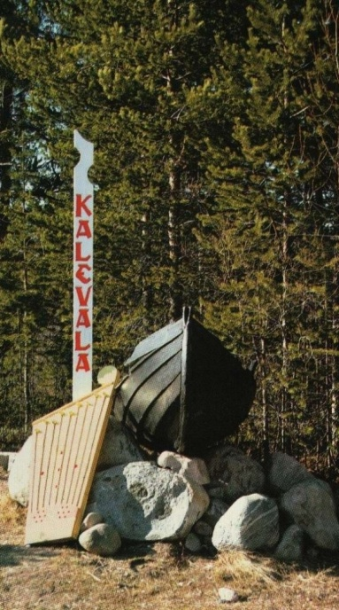  На северо-западе Карелии, вокруг трёх озер Куйтто, есть край, называемый в народе Землёй песен Калевалы. Калевальский национальный район один из отдаленных северных районов Республики Карелия. Общая площадь территории составляет 13316 кв. км, численность населения - 7,9 тыс. чел. 35% из них Районный центр, карелы. пгт Калевала, от столицы РК г. Петрозаводска расположен на расстоянии 550 км, ближайшая ж/д станция - г. Кемь, на расстоянии 180 км. Калевальский район имеет мировую известность, как родина карело-финского эпоса «Калевала».  Создатель эпоса "Калевала", финский врач и учёный, неутомимый собиратель рун Элиас Леннрот, неоднократно бывал на севере Карелии. МНОГИЕ Имена калевальских рунопевцев известны всему миру, это Архиппа и Мийхкали Перттунены, Ваассила Киелевяйнен, Онтрей Малинен и др. Рунопевческая нить протянулась вплоть до наших дней - и сейчас ещё можно услышать в исполнении старожилов отрывки свадебных, эпических, колыбельных песен и заклинаний. Окруженный нетронутыми лесами, известный своими бурными порожистыми реками, живописными водопадами, край Калевалы уже столетиями очаровывает туристов.  Поселок городского типа Калевала-районный центр Калевальского национального района, бывшее карельское село Ухта, имеет многовековую историю. Поселок расположен на берегу озера Среднее Куйтто и реки Ухтинки. Исторические, исконно карельские, названия частей села Ухта, сохранились до сих пор: Ликопяя, Ламминпохья, Мийткала, Рюхья, Мюллюёки, Рятюля, Риемие, Хупонско, Иссаккала.  - Сосна Лённрота  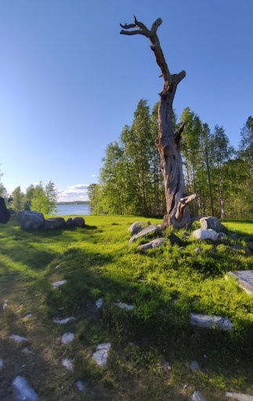  Сосна Лённрота- так официально называется памятник истории и культуры, расположенный в п. Калевала. Как гласит предание, под этой сосной Элиас Лённрот – финский врач, ученый, доктор, собиратель карельских рун (напевных стихов), из которых, собственно, и состоит карело-финский народный эпос «Калевала» - записывал эпические песни от ухтинских рунопевцев.  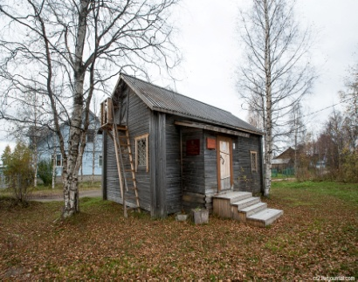  - Музей калевальских рунопевцев  В музее рунопевцев создана экспозиция, отражающая богатое наследие наших предков - единственная B своем роде. представляющая рунопевческую традицию данной территории. Экспозиция расположена в мемориальном доме народной Марии Ремшу, где в 1984 году был открыт Музей рунопевцев. Основа и гордость коллекции - подлинные вещи сказителей Калевальского края.  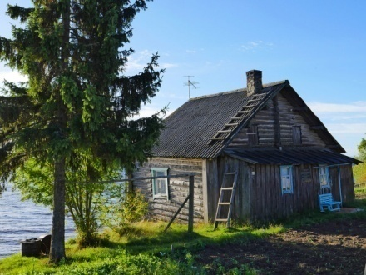  - Амбар Яманена  Амбар Яманена находится в районе Ликопяя п. Калевала. Это здание непосред ственно связанно с именем Элиаса Леннрота - в доме Ямалы (хозяина амбара), финский учёный останавливался в свой второй приезд в Ухту в 1836 году.  - Крест путника.  Неподалеку от сосны Леннрота, на берегу озера Куйтто, стоит крест путника - знак благословления всем прибывающим в Ухту-Калевалу водным путем, и всем, кто отправляется путешествовать по озеру Куйтто.  - Дом Моберга  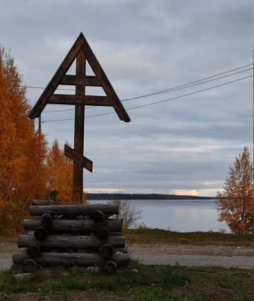  Дом Моберга-памятник архитектуры начала ХХ век. Здание представляет историко архитектурную ценность как пример городской жилой архитектуры. В настоящее время в здании располагается этнокультурный центр «КАЛЕВАЛАТАЛО».  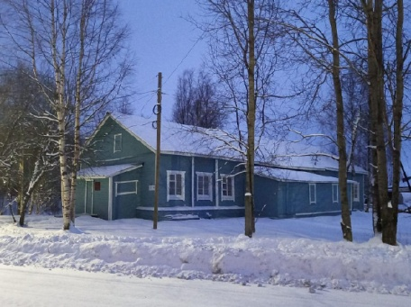  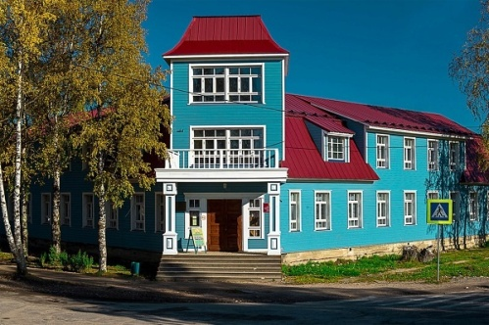  - Музей-типография  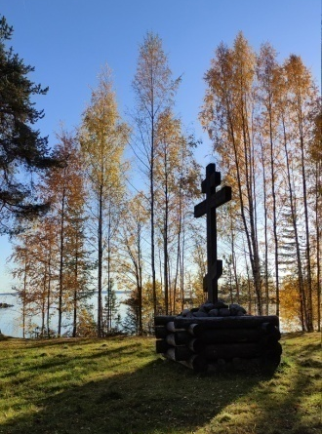  Музей-типография - здание, состоящее из ряда цехов, технологически связанных между собой в процессе изготовления печатной продукции. Особенность сохранившихся печатных станков начала 20 века в том, что текст для печати набирался вручную, на двух языках - Финском и русском.  - Поклонный крест  Поклонный крест это купет прети каледала Поклонный крест воздвигнут на территории старого Ухтинского кладбища, одного из старинных карельских кладбищ конца XIX - начала ХХ века. Здесь похоронены представители многих ухтинских рунопевческих родов. Калевальцы по сию пору называют это место Святой рощей.  - Памятник Калевальским Рунопевцам  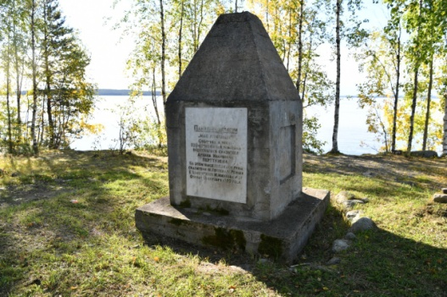  На мысе (Мыс Рунопевцев) у озера Среднее Куйтто находится памятник Калевальским Рунопевцам, который открыт 18.10.1970 в честь 200 летия со дня рождения известного рунопевца Архипа Перттунена.
13 | Карта культурно-познавательного маршрута | 8  7  6  5  4  3  1  2  - Сосна Лённрота  - Музей калевальских рунопевцев  - Амбар Яманена  - Крест путника  - Дом Моберга  - Типография  - Поклонный крест в Священной роще  - Памятник Калевальским Рунопевцам
14 | Учебно-методический комплект культурно-познавательного маршрута | - Миллер В. Ф. Калевала, финский эпос // Энциклопедический словарь Брокгауза и Ефрона : в 86 т. (82 т. и 4 доп.). — СПб., 1895. — Т. XIV.  - «Калевала» — памятник мировой культуры: Библиографический указатель. / Сост. Н. Прушинская. Вс. ст. Э. Карху. — Петрозаводск, 1993.  - Калевала. Карело-финский эпос / пер. Л. П. Бельского. — Петрозаводск, Карелия, 1973. Карелия: энциклопедия: в 3 т. / гл. ред. А. Ф. Титов. Т. 2: К — П. — Петрозаводск, 2009.  - «Калевала» в контексте региональной и мировой культуры / Отв. ред. И. И. Муллонен. — Петрозаводск: Карельский научный центр РАН, 2010.
15 | Ссылка о размещении информации в сети Интернет о культурно-познавательном маршруте | https://www.visitkalevala.ru/social-naja-sfera-i-grazhdanskoe-obcshestvo/obrazovanie/
16 | Ответственное должностное лицо за реализацию маршрута и его контактные данные | Фёдорова Нина Игоревна, 8(81454)41632, obrazkalevala@mail.ru
17 | Дополнительные условия | Дополнительных условий нет

*информация заполняется отдельно на каждый культурно-познавательный маршрут

